**INTEGRACIÓN POR EL MÉTODO DE MONTECARLO**

Sea la función $f\left(x\right)≥0$ continua en el intervalo $\left[a, b\right]$, se toma una cota superior en el intervalo que puede ser mayor o igual que el valor máximo de la función en el intervalo. El propósito es calcular aproximadamente el área bajo la curva en el intervalo dado, por un método aleatorio.

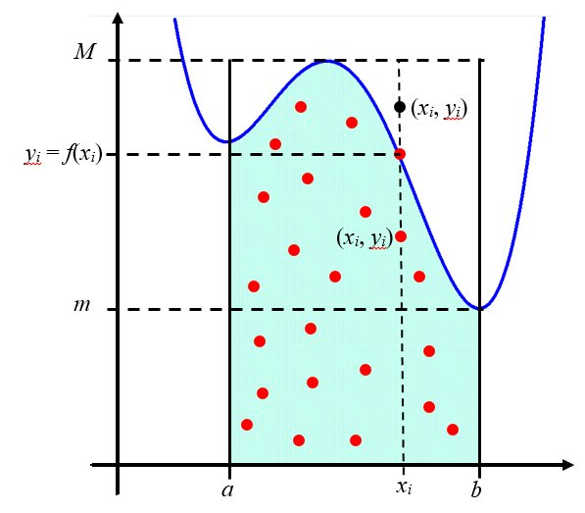

Si en el intervalo $\left[a, b\right]$*m* es el valor mínimo y *M* es el valor máximo de la función, entonces se cumple que

$$\left(b-a\right)m≤\int_{a}^{b}{f\left(x\right)dx}≤\left(b-a\right)M$$

A continuación, se calculan un número *N* de puntos aleatorios dentro del intervalo, contando como exitosos aquello punto al interior del área de la integral o que estén sobre la curva. Los puntos por fuera del área de la integral no se cuentan. El proceso es el siguiente

Abscisa aleatoria dentro del intervalo:

$$x_{i}=\left(b-a\right)∙random1+a$$

Ordenada aleatoria no mayor a la cota escogida para el intervalo, en este caso se toma el valor M:

$$y_{i}=M∙random2$$

Ahora, se determina si el punto calculado $\left(x_{i}, y_{i}\right)$ se cuenta, para esto se establece la condición

$$y_{i}≤f\left(x_{i}\right)$$

En caso afirmativo se cuenta. Los puntos de éxito que verifican la condición se acumulan en una variable *n* (es claro que $n≤N$)

Finalmente, se procede a calcular aproximadamente la integral de la siguiente forma:

$$\int_{a}^{b}{f\left(x\right)dx}≈\frac{n}{N}\left(b-a\right)∙M$$

Datos de entrada por parte del usuario:

La función $f\left(x\right)$

El intervalo: Límite inferior del intervalo: *a*

Límite superior del intervalo: *b*

El número de puntos: *N*

La cota superior de la función en el intervalo: *M*

Salida:

$$\int_{a}^{b}{f\left(x\right)dx}≈valorintegral$$

Es obvio, que cada vez que se de calcular la integral sin cambiar los datos, su valor va a cambiar.